調查報告

案 由：據審計部中央政府總決算審核報告，財政部國有財產署民國95年間作成國有基地出租（售）須考量整體開發利用效益之認定原則，惟疑未考量地段價值因素，致高價值地段國有土地被創造為畸零地；嗣又疑以整體利用屬抽象性宣示及國產計價已參考市價查估為由，停止適用該認定原則，致將國有土地遭占用或出租部分辦理分割，並就分割後其餘土地辦理出售，影響該等土地可利用價值等情案。

調查意見：

本案緣於審計部民國（下同）112年度中央政府總決算審核報告指出，財政部國有財產署（下稱國產署）疑未考量國有土地整體開發利用效益，率將遭占用或出租部分辦理分割，並就分割後其餘土地辦理出售，影響國有土地可利用價值等情。國有土地租售制度，係政府活化國家資產與維護公共利益之重要機制，惟相關案件之申購基礎及審查程序屢遭審計部質疑，引發外界對於審查程序是否周延、是否符合法定要求之疑慮。基此，113年10月9日本院財政及經濟委員會第6屆第51次會議決議，推派調查。本案於113年11月18日邀請審計部到院簡報查核經過，嗣向國產署調閱相關卷證，114年5月5日前往現場實地履勘，114年7月29日詢問國產署相關業務主管人員，115年1月23日諮詢專家學者，115年1月30日再次詢問國產署相關業務主管人員，並經國產署115年3月13日補充說明到院，業已調查完畢。茲將調查意見臚述如下：

國有非公用不動產之出租，以公開標租為原則，但於82年7月21日前已實際使用者，始得逕予出租。然依國產署現行作業，縱屬82年7月21日以後始繼受取得地上物者，仍可申請換約續租，並得以「已有租賃關係」為由，依國有財產法第49條第1項規定，申請讓售所租用之基地，顯已背離原欲保障早期且長期使用者得優先承租及承購之立法本旨。此舉無異容許開發商或投機者透過收購地上物，即可換約續租，並優先讓售，規避公開標租及標售等程序，進而藉由後續如畸零地合併申購等措施，謀取利益。該等運作模式使承租權淪為市場交易標的，形成「先占、再租、後買」之不合理現象，導致國有土地遭細碎分割、畸零不整，並使特定人士得逐步蠶食國有土地，影響國有財產使用、收益及處分之正當性與公平性，核有未當。

按國有財產法第1條規定：「國有財產之取得、保管、使用、收益及處分，依本法之規定；本法未規定者，適用其他法律。」第4條規定：「（第1項）國有財產區分為公用財產與非公用財產兩類。……（第3項）非公用財產，係指公用財產以外可供收益或處分之一切國有財產。」第12條規定：「非公用財產以財政部國有財產局（現已改制為國產署）為管理機關，承財政部之命，直接管理之。」

次按國有財產法第42條第1項規定：「非公用財產類不動產之出租，得以標租方式辦理。但合於左列各款規定之一者，得逕予出租︰一、原有租賃期限屆滿，未逾6個月者。二、民國82年7月21日前已實際使用，並願繳清歷年使用補償金者。三、依法得讓售者。」第49條第1項規定：「非公用財產類之不動產，其已有租賃關係者，得讓售與直接使用人。」同條第3項規定：「非公用財產類之不動產，其經地方政府認定應與鄰接土地合併建築使用者，得讓售與有合併使用必要之鄰地所有權人。」

是以，國有非公用土地之租售自應依上開法令辦理，國產署負有審核之責，以確保國家財產不受損失。行政院、財政部及該署分別訂定國有非公用不動產出租管理辦法、出租之國有非公用不動產得予讓售範圍準則、國有非公用不動產租賃作業程序、國有非公用不動產讓售作業程序、土地所有權人申購合併使用鄰接國有非公用土地案件處理要點等相關配套規範，作為實務操作準據。

據審計部抽查臺北市○○區○○段、○○段及○○區○○段等三處國有土地之租售處理過程顯示，該等土地並未透過公開招標方式辦理出租，而係由現使用人申請逕予出租，繼而以「已有租賃關係」為由申請讓售。嗣後，申購人再以已辦竣所有權移轉登記之土地為基礎，持憑地方政府核發之公私有畸零（裡）地合併使用證明書，申請讓售相鄰之剩餘國有土地（相關處理過程詳見後附表及附圖1至3）。

上開三處案例之後雖因審計部對於出售過程有所質疑，國產署業已將相關申購案件予以註銷，未再續行辦理讓售。然從整體制度運作觀察，此種情形導致原本完整之國有土地細碎分割，形成畸零不整。致使特定人士得藉由「畸零地合併申購」方式，逐步以小吃大，蠶食國有土地，引發外界質疑其等毋須競標即可取得國有土地，損及國產權益等不當觀感。甚至有部分申請讓售國有土地者，並非原承租人，而係讓渡取得地上建物後，向國產署申請換約續租，再由繼受取得租賃關係者依國有財產法第49條第1項規定申請承購，此等短期內移轉承租權，且迅行申請承購之情形，不啻提供第三人藉由買賣地上物規避標租程序之可乘之機，進而取得直接承租及後續讓售之權利。

國產署雖稱，國有非公用土地以國土保育、公用優先、促進地利為原則，依國有財產法等相關規定辦理管理、處分及收益事宜。該署代表國家行使私經濟行為，除法律禁止或須保留公用等情形外，得配合都市計畫及區域計畫等規定，以出租、出售（含讓售及標售）、設定地上權、委託經營等多元方式釋出供民間開發利用。其目的在促進土地有效利用及經濟發展，可避免土地閒置，創造商機並帶動就業市場活絡，開發後亦可增裕政府稅收。且國有財產法自58年1月27日公布施行以來，均規定一定時間以前已有使用事實者，實際使用人得申請承租國有非公用不動產，以及國有非公用不動產有租賃關係者，承租人得申請承購。上述三處國有土地租售案件，悉依受理當時法令審辦，作業尚無違失云云。該署並就逕予出租及讓售資格等認定標準說明如下：

有關國有財產法第42條第1項第2款規定，國有非公用不動產於82年7月21日前已實際使用，並願繳清歷年使用補償金者，得逕予出租部分：

該款規定係於89年間立法院審查國有財產法部分條文修正草案時，經朝野協商後修正。修法意旨係考量原規定僅限於國有財產法施行前已實際使用，且使用之始為善意，並願繳清歷年使用補償金者，始得出租。造成諸多已長期使用國有非公用不動產者，無法以承租方式取得合法使用權，僅能以占用方式處理，導致民怨不斷。為將被占用不動產納入正常管理及利於民眾取得合法使用權，並兼顧政府威信，故修正為82年7月21日（即行政院訂頒公有土地經營及處理原則之日）前已實際使用，並願繳清歷年使用補償金者，得逕予出租，並刪除「其使用之始為善意」文字，以避免實務認定困擾。

按國有非公用不動產出租管理辦法第17條規定：「依本法第42條第1項各款規定逕予出租之對象如下：……二、第2款為現使用人。但地上有非國有建築改良物時，屬已辦理建物所有權第一次登記者，為建物登記謄本記載之所有權人；屬未辦理建物所有權第一次登記者，為該改良物出資之原始建造人、繼受該改良物之繼承人、買受人及受贈人……。」是以，依國有財產法第42條第1項第2款規定逕予出租之對象，包含現使用人、建築改良物所有權人、建築改良物出資之原始建造人、繼受該改良物之繼承人、買受人及受贈人。

「現使用人」係指申租當時為國有非公用不動產之使用人，且於82年7月21日前已實際使用至今，或繼受他人於82年7月21日前實際使用至今（係參照民法第947條第1項規定，占有之繼承人或受讓人，得就自己之占有或將自己之占有與其前占有人之占有合併，而為主張）。國有土地地上物之現使用人係承受他人權利者，申租人應依國有非公用不動產租賃作業程序第10點第2項規定檢附相關繼受證明文件。

目前國有出租基地約11.08萬戶，曾辦竣過戶換約者約1.19萬戶，占10.74%（尚不包含申租當時即係繼受他人權利之情形）。倘因出租對象條件限縮而須終止租賃關係，因地上建物所有權或事實上處分權多已移轉，難以回復為原建物所有權人或事實上處分權人所有，勢將導致須以排除占用方式處理，恐面臨沉重輿論壓力及難以承受之管理困境。

該署認為，依國有財產法第42條第1項第2款規定辦理國有非公用不動產出租，係以地上物於82年7月21日前已存在並實際持續使用至今，且無其他反證資料者，以該地上物之現使用人、建築改良物所有權人、建築改良物出資之原始建造人、繼受該改良物之繼承人、買受人及受贈人為出租對象，亦即地上物繼受人得為出租之對象。

有關國有財產法第49條第1項規定，已有租賃關係之國有非公用不動產，得讓售與直接使用人部分：

依該條文58年1月27日公布施行之立法說明略以，不動產已放租者，如予標售，實務上不無困難，故規定得讓售與直接使用之承租人，予以優先承購之權利，以利迅速處理，減少糾紛。

為防止承租人將地上房屋轉讓予他人未辦理過戶換約，仍以承租人身分申購出租基地，造成房地權屬不一之情形，行政院於89年11月15日修正國有財產法施行細則第53條，明定直接使用人為現使用國有非公用不動產，並與國產署或所屬分支機構訂立租約之承租人。

如原承租人將其私有建築改良物所有權移轉予他人並完成換約，現承租人得依國有財產法第49條第1項規定申購租用基地，各分署受理後，依行政院訂定出租之國有非公用不動產得予讓售範圍準則等規定審核辦理。

該署認為，國有基地上之私有建物為民眾私有財產，民眾基於建物所有權人或事實上處分權人之地位，自得處分其私有財產，又地上建物移轉原因多樣，除一般買賣外，尚有親屬間買賣、贈與及法院拍賣等情形，倘限制地上建物於82年7月21日以後移轉者不得承租或轉讓租賃權，將連帶影響民眾處分私有財產之權益，恐引發民怨及陳情。又該等地上建物多已建築完成逾30年，民眾對於國有非公用土地已形成相當程度之社會情感、生活或經濟依賴，如未能取得合法使用權，一概以排除占用方式予以拆遷，反有礙社會經濟，並易引發民眾陳抗，且恐與落實保障適足居住權之意旨未盡相符。

惟查：

國有財產法第41條第1項第2款規定，係基於歷史使用事實所設之例外機制，僅以82年7月21日前即已實際使用國有非公用財產者為限，目的在於就一定期間以前即已實際使用國有非公用不動產之既存狀態，予以制度性補救，使其得透過承租取得合法使用關係，故其適用應以「長期且持續之使用主體」為核心判斷基礎，藉以保障原有使用秩序之延續。然據國產署於詢問時表示，「實務上判斷是否同意出租，有兩個重點，一個是建物必須符合時間證明文件，其次是申請人必須是建物的所有人。」換言之，國產署現行審查實務，係著重於地上建物是否於法定期限（82年7月21日）前具有存在之事實，並以門牌、水電、稅籍或航照圖等資料作為主要判斷依據，至於申請人是否確為長期且真正之使用主體，則未予審究，僅須為申請時之現使用人即為已足（參照國有非公用不動產出租管理辦法第17條第2款規定，包含地上建築改良物所有權人、原始建造人、繼受該建築改良物之繼承人、買受人及受贈人等）。此種認定方式顯然重「物」輕「人」，已背離保障早期且長期使用者優先承租權之立法本旨。

次查行政機關執行法律，應恪守依法行政原則，包含法律優位及法律保留，尚不得以自行訂定之法規命令或行政規則，取代或實質變更法律所定要件。然國產署現行係依國有非公用不動產出租管理辦法及相關作業規定，將承租對象擴及建築改良物之現使用人及各類繼受人，並據以作為審查依據，致使國有財產法原欲限制特定使用者之例外規定，在行政實務上被擴張適用，已實質影響法律要件之判斷標準，恐有牴觸母法意旨之虞，亦與依法行政原則未盡相符。

再查，依國產署現行作業，縱使82年7月21日以後才繼受取得地上物者，仍可申請換約續租，並得以「已有租賃關係」為由，依國有財產法第49條第1項規定，申請讓售所租用之基地。然而，原承租人既已移轉其建築改良物，繼受人是否符合「82年7月21日前已實際使用」之要件，而為國有財產法第42條第1項但書所欲保障之對象，並非無疑。又按土地法第104條後段規定，房屋出賣時，基地所有權人有依同樣條件優先購買之權，以促進房屋與基地所有權之合一，避免權利分離造成後續管理爭議。惟國產署對於承租人轉讓地上物之情形，多僅從租約程序處理名義變更，而未積極審酌是否應行使優先購買權、收回土地或重新評估租賃關係，不啻弱化對國有土地之管理權能與主導權限。

況且若任令繼受人得逕行申租或申購，無異形同第三人得以買受地上物方式直接取得承租權，除與立法目的不符，更形同係規範本身提供誘因，容任特定行為得以反覆發生，致使開發商或投機者得藉由收購建物，直接取得國有土地承租及承購權，進而追求後續國有地讓售利益（如畸零地合併申購等）。從相關實務案件顯示，承租人取得租約後，短期內即將租約讓渡，承租權已淪為交易標的，形成「先占、再租、後買」之不合理現象。此種制度性缺漏不僅削弱國家財產管理之公平性與正當性，更助長投機炒作，侵害國庫權益，亟待檢討改進。

綜上所述，國產署於處理國有非公用土地出租案件時，偏重以地上建物是否於法定期限前存在作為認定使用事實之依據，而未具體審查申請人是否為真正且持續之實際使用者。此種重「物」輕「人」之認定方式，已背離保障早期使用者優先承租權之立法本旨。另依國產署現行作業，縱使82年7月21日以後始繼受取得地上物者，仍可申請換約續租，並得以「已有租賃關係」為由，依國有財產法第49條第1項規定，申請讓售所租用之基地。此舉無異容許開發商或投機者透過收購地上物，即可換約續租，並優先讓售，規避公開標租及標售等程序，進而藉由後續如畸零地合併申購等措施，謀取利益。該等運作模式使承租權淪為市場交易標的，形成「先占、再租、後買」之不合理現象，導致國有土地遭細碎分割、畸零不整，並使特定人士得逐步蠶食國有土地，影響國有財產使用、收益及處分之正當性與公平性，核有未當。

國產署雖已逐步修法，限制出租之國有非公用土地，須位於直轄市以外地區方得讓售。但其限制標準過於簡化，難以反映土地實際發展。且對於國有土地處分前是否應整體檢視土地利用效益、避免形成畸零地、降低剩餘國有土地開發價值等重要事項，並未訂定明確的法律義務。實務上多依個案情形評估研判，易生裁量標準不一致與決策流程不透明之疑慮，實有重新檢討之必要。

財政部鑑於外界質疑占用人得以租賃及直接讓售方式購得國有土地而免予競標，先後於99年及100年間兩度修正出租之國有非公用不動產得予讓售範圍準則，限縮出租之國有非公用不動產，須位於直轄市以外地區，且併計鄰接國有土地面積須在330平方公尺以下之建築基地方得讓售，防止以租轉售之爭議。同時修正土地所有權人申購合併使用鄰接國有非公用土地案件處理要點，針對民眾依國有財產法第49條第3項規定，檢持地方政府核發之公私有畸零地合併使用證明書申購國有土地案件，明定國有土地雖屬合併範圍但不辦理讓售之情形，以防堵私有土地所有權人藉細分土地，以小面積之私有土地合併申購大範圍國有土地之情形。之後，國有財產法於101年修正公布第53條，規範無預定用途之非公用房地面積在1,650平方公尺以下者方得標售，超過者禁止標售，以確保國土資源運用合理化。

惟查，承租國有非公用土地者得申請讓售之作法，雖因外界質疑而兩度修法逐步限縮至直轄市以外之小面積基地，以減少都市核心地區國有土地流失，但其限制範圍僅涵蓋六都，對於其他非直轄市但高度發展或具投資潛力的縣市（如新竹縣市）並未納入規範，其劃分標準過於粗略，難以反映土地實際發展。且上述涉及國有土地處分重大政策，多依行政院決議或政策指示方式執行，未系統性納入法律規範。相關政策欠缺法律位階，受行政決策更迭影響甚大，不利國有土地利用規劃之穩定性及延續性。

此外，國產署雖稱已研擬「國產署各分署暨辦事處受理申購人依國有財產法第49條第3項及土地所有權人申購合併使用鄰接國有非公用土地案件處理要點規定申購國有土地案件洽詢公辦都市更新可行性意見之處理方式(草案)」，並與內政部持續研議處理方式。其目的固為確保國有土地活化利用，要求同意出售前先送國家住宅及都市更新中心（下稱住都中心）評估公辦都市更新之可行性。但實務上是類案件多為零星土地，規模小，且夾雜於私有土地間，住都中心缺乏誘因與動力，最終仍可能回歸國產署自行處理。且現行國有財產法對於國有土地處分前是否應整體檢視土地利用效益、避免形成畸零地、降低剩餘國有土地開發價值等重要事項，並未訂定明確的法律義務。國產署雖曾於95年2月23日函請所屬應考量整體開發效益，惟該函示並非強制性規範，且後續因執行困難而於97年7月22日停止適用。換言之，目前各種活化方式（如標售、設定地上權、委託經營等）之選擇，多依個案情形評估研判，惟相關程序並無法律明文規範，易生裁量標準不一致與決策流程不透明之疑慮。

綜上所述，國有土地為全民共同資產，其使用管理應秉持公平、公用及永續為原則。近年社會各界對於占用人得以租賃及直接讓售方式購得國有土地而免於競標之作法，屢有質疑。國產署雖已兩度修法，將承租國有非公用土地者得申請讓售之作法，逐步限縮至直轄市以外之小面積基地，但其限制範圍僅限六都，區分標準過於簡化，難以反映土地實際發展。且現行國有財產法對於國有土地處分前是否應整體檢視土地利用效益、避免形成畸零地、降低剩餘國有土地開發價值等重要事項，並未訂定明確的法律義務。實務上多依個案情形評估研判，易生裁量標準不一致與決策流程不透明之疑慮，均有重新檢討之必要。

審計部查核發現，國產署對於申購人與占用人不一者，疏漏對實際占用人追收使用補償金，致國庫損失。該署雖已陸續補強相關管控措施，並展開全面清查與追繳作業，然至114年1月止，仍有369案尚待追繳。為確保國有財產管理之完整性及稽核功能之有效運作，該署允應持續精進作業流程、強化系統功能，並定期檢視追繳成效，以杜絕類似情形再度發生，進而維護國庫收益及國有財產管理效能。

按國有非公用不動產讓售作業程序第17點第2款第17目有關共同審查事項規定：「是否應追收使用補償金或其他費用。」第29點規定：「申購之不動產為申購人承租或占用時，其須追繳之租金或使用補償金，應將其收取起訖年月日、金額載於繳款通知書，限申購人連同價款一併繳清；其計算基準依照『國有非公用不動產出租管理辦法』及『國有非公用不動產被占用處理要點』有關規定辦理，並計收至繳款日。」依上述規定，國產署受理申購案件時，應確實審查是否應追收使用補償金，且倘申購標的係由申購人承租或占用時，其應繳納之租金或使用補償金，須連同讓售價款一併繳清。

審計部鑑於實務運作中，申購人與實際占用人不一致之情形時常發生，遂針對109年至112年間依國有財產法第49條第3項處分土地案件，要求國產署提供使用補償金收繳管理情形，以檢視相關控管及追繳作業。經該部查核發現，國產署對於申購人與占用人不同之案件，疏於列管追蹤，致部分土地出售後未續向占用人追繳使用補償金。該部進一步指出，國有非公用財產管理系統就已出售土地案件，無法以產籍資料自動挑檔產製現況是否為占用及使用補償金列管號等資料，須以人工方式逐案查詢，影響管理效能，爰建議國產署於作業程序及管理系統，研訂相關管控機制並改善查詢功能，同時全面清查並追收欠繳之使用補償金，以維護國庫收益。

針對上開缺失，國產署已於113年5月3日函請所屬針對「申購人非占用人」之案件加強控管，並建立定期清查機制，按季篩選欠繳案件清冊，依金額優先順序辦理追繳及列管，同時利用系統進行全面清查。經該署清查結果，近5年已出售但欠繳使用補償金案件合計685案，截至114年1月止，除欠繳金額在新臺幣（下同）300元以下，依國有非公用不動產被占用處理要點第6點第1項第11款規定免收者計101案外，已有215案處理結案，尚餘369案未結案，合計金額7,873萬8,510元，國產署正持續追繳中。

綜上所述，國產署對於申購人與占用人不一者，疏漏對實際占用人追收使用補償金，致國庫損失。該署雖已依審計部查核意見陸續補強相關管控措施，並展開全面清查與追繳作業，然至114年1月止，仍有369案尚待追繳。為確保國有財產管理之完整性及稽核功能之有效運作，該署允應持續精進作業流程、強化系統功能，並定期檢視追繳成效，以杜絕類似情形再度發生，進而維護國庫收益及國有財產管理效能。

調查委員：施錦芳

林盛豐

蔡崇義

中華民國115年4月8日

附表、國產署暨所屬受理國有非公用土地相關租售案例相關處理經過彙整表
處理階段 | 臺北市○○區○○段案 | 臺北市○○區○○段案 | 臺北市○○區○○段案
土地接管  及基本資料 | ˙國產署先後於40年、91年及94年間，接管臺北市○○區○○段○小段原547、原559-2及559-1^{註1}地號等3筆土地。  ˙總面積約1,678平方公尺，使用分區為「第三種住宅區」。 | ˙國產署於44年10月12日接管臺北市○○區○○段○小段原553-2及原553-3地號等2筆土地。  ˙總面積約265平方公尺，使用分區為「第三種商業區」。 | ˙國產署於89年12月29日接管臺北市○○區○○段○小段原599地號土地。  ˙面積約282平方公尺，使用分區為「第三之二種住宅區」。
土地分割 | ˙原559-2地號土地歷經分割與合併，形成559-2、559-4至559-10，以及559-12至559-21地號等18筆土地，合計面積506平方公尺。  ˙547地號土地陸續分割為547及547-1至547-6地號等7筆土地，合計面積54平方公尺。 | ˙原553-2地號土地陸續分割為553-2、553-4、553-6、553-8及553-9地號等5筆土地，合計面積187平方公尺。  ˙原553-3地號土地陸續分割為553-3、553-5及553-7地號等3筆土地，合計面積78平方公尺。 | 原599地號土地歷經分割與合併，形成599、599-2、599-4、599-5、599-6、599-9、599-10地號等7筆土地。
簽訂租賃契約  -國有財產法  第42條第1項第2款 | 北區分署於94至95年間，針對分割後之559-10、559-13、547-1、559-7、547-2、559-6、547-3地號等7筆土地，分別與下列3人簽訂租賃契約：  ˙林○○：559-10地號，面積39平方公尺。  ˙尤○○：559-13、547-1地號，合計面積71平方公尺  ˙魏○○：559-7、547-2、559-6、547-3地號，合計面積65平方公尺。 | 北區分署於99年間就553-6及553-7地號土地與陳○○簽訂租賃契約。 | 北區分署於94年間就599-2地號土地與蕭○○訂定租賃契約。
申請承購租用地  -國有財產法  第49條第1項 | 林○○、尤○○、魏○○等3人，於95至96年間，申請承購租用之土地，並於97年間辦竣所有權移轉登記。 | 陳○○於99至100年間，申請承購租用之553-6地號（553-7地號土地因無力負擔而放棄承購），並於101年1月間辦竣所有權移轉登記。 | 蕭○○於98至99年間，申請承購租用之土地，並於99年5月辦竣所有權移轉登記，移轉面積為64平方公尺。
畸零地合併申購  -國有財產法  第49條第3項 | 魏○○於110年間，以上述已辦竣所有權移轉登記之559-13、559-7、559-6、547-1、547-2、547-3地號等6筆土地（合計面積136平方公尺）為基礎，藉由畸零地合併使用，向北區分署申請承購鄰近之547、547-4、547-5、559-15、559-16、559-17及559-21地號等7筆國有土地（面積合計129平方公尺）。 | 553-6地號土地移轉予陳○○後，迭經買賣移轉，於110年1月由○○建設股份有限公司取得所有權。該公司隨即以553-6地號土地（面積24平方公尺）為基礎，藉由畸零地合併使用，向北區分署申請承購鄰近之553-2至553-5及553-7至553-9地號等7筆國有土地（合計面積241平方公尺）。 | 蕭○○於111年3月將599-2地號土地持分1/64出售予王○○。王○○隨即以該土地為基礎，藉由畸零地合併使用，向北區分署申請承購599-4、599-5及599-6地號等3筆國有土地（面積合計78平方公尺）。
國產署估定價格 | 合計為1億0,135萬5,300元。 | 合計為2億3,769萬4,320元。 | 合計為1億4,781萬4,680元。
最終處理結果 | 審計部對於出售過程提出質疑，北區分署於111年8月3日函復申購人並註銷該申購案。 | 審計部對於出售過程提出質疑，北區分署於111年6月14日函復申購人並註銷該申購案。 | 審計部對於出售過程提出質疑，迭經退請查明後，認為國產署未確實檢討釐清，於113年3月1日提出查核意見，要求財政部妥為處理。

註1：臺北市○○區○○段○小段559-1地號土地由北區分署於97年1月辦理標售，同年1月31日標脫，並於97年3月3日辦竣所有權移轉登記（當時面積1,073平方公尺，99年3月與559-3地號合併後，現登記面積為1,118平方公尺）。

資料來源：本院依審計部及國產署提供資料整理製作。

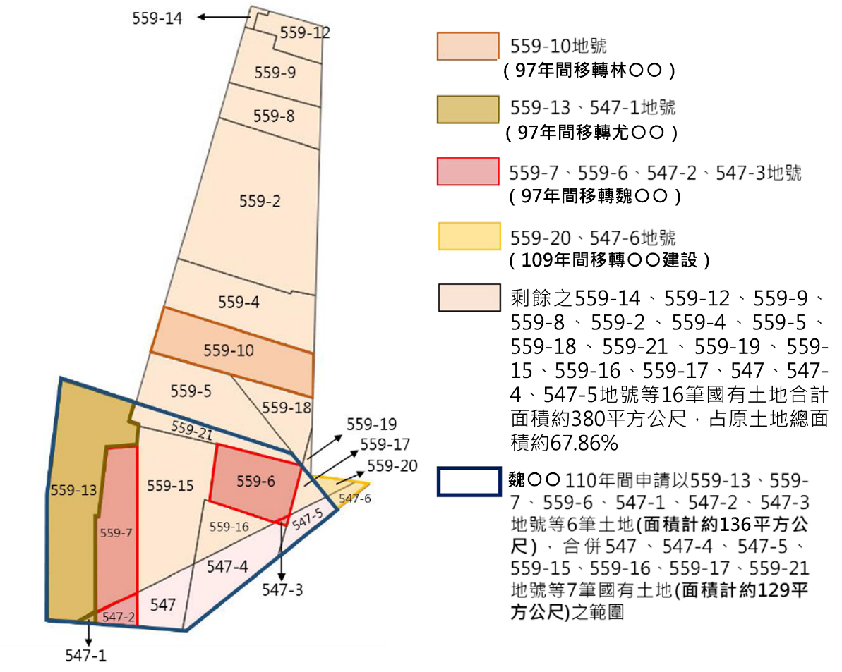
附圖1、臺北市○○區○○段案國有土地處分情形示意圖
資料來源：本院依審計部113年11月18日簡報資料整理製作。

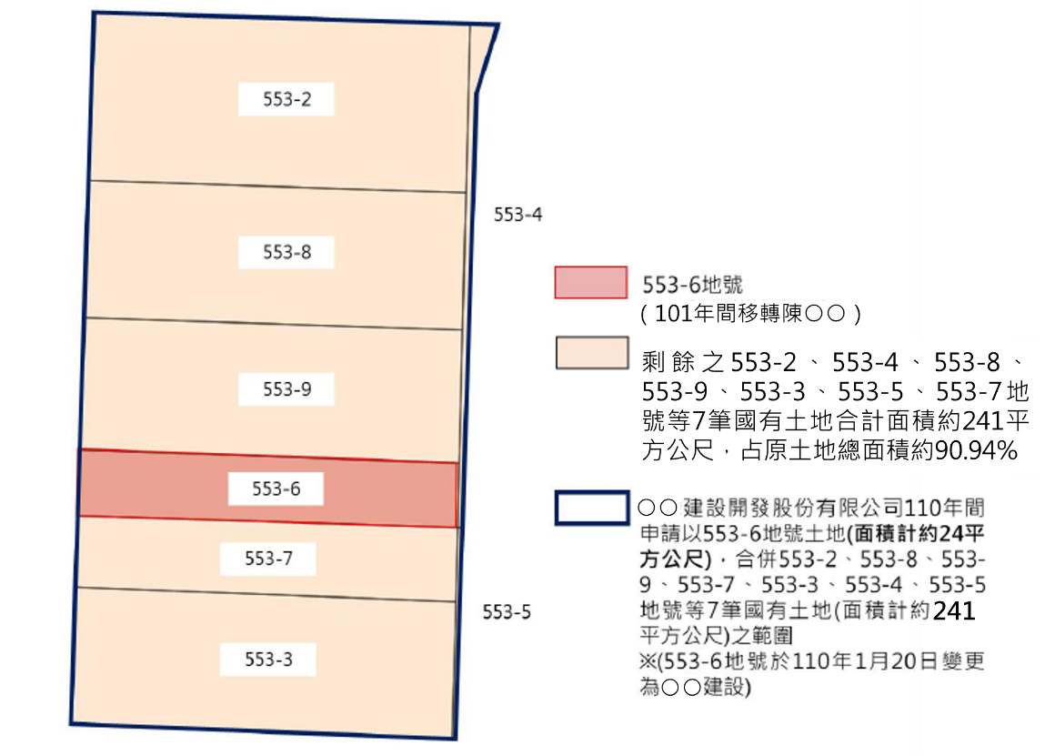
附圖2、臺北市○○區○○段國有土地處分情形示意圖
資料來源：本院依審計部113年11月18日簡報資料整理製作。
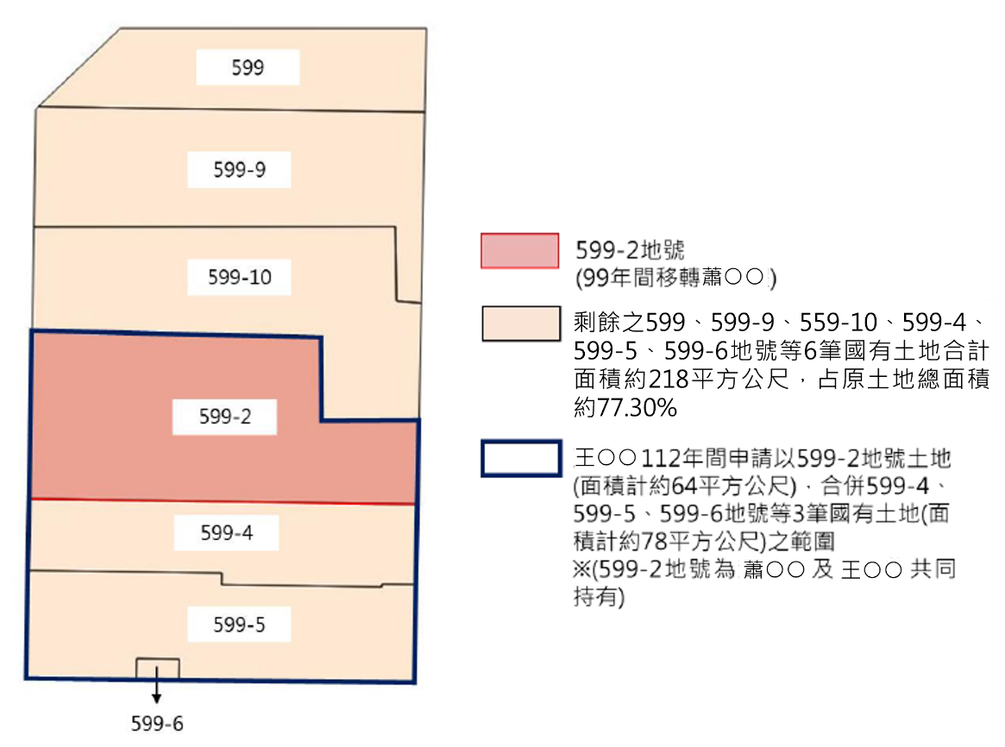
附圖3、臺北市○○區○○段國有土地處分情形示意圖
資料來源：本院依審計部113年11月18日簡報資料整理製作。

處理辦法：
一、調查意見一，提案糾正財政部國有財產署。
二、調查意見二、三，函請財政部督促該部國有財產署確實檢討改進見復。
三、調查意見及處理辦法，函復審計部。
四、調查報告之案由、調查意見及處理辦法，於個資隱匿後，上網公布。

